Структура технологического паспорта пищеблока образовательной организации

ПАСПОРТ

пищеблока ________МБОУ «СШ № 8»_____________
наименование образовательной организации

Адрес месторасположения ____город Иваново, улица Ташкентская, д. 15____

Телефон __(4932) 23-83-78___ эл почта: _school8@ivedu.ru___

Содержание

- Общие сведения об образовательной организации:
- численность обучающихся по возрастным группам,
в том числе численность льготной категории обучающихся
- Состояние уровня охвата горячим питанием по возрастным
группам обучающихся
3. Модель предоставления услуги питания
- оператор питания
- длительность контракта
4. Использование транспорта для перевозки пищевой продукции
5. Инженерное обеспечение пищеблока
- водоснабжение
- горячее водоснабжение
- отопление
- водоотведение
- вентиляция помещений
6. Проектная мощность (план-схема расположения \помещений) пищеблока
7. Материально-техническое оснащение пищеблока
8. Характеристика помещения и оборудования, план-схема столовой
9. Характеристика бытовых помещений
10. Штатное расписание работников пищеблока
11. Форма организации питания обучающихся
12. Перечень нормативных и технологических документов

- Общие сведения об образовательной организации, указываются следующая информация:
Руководитель образовательной организации Котлов Александр Николаевич
Ответственный за питание обучающихся Фёдорова Маргарита Константиновна
Численность педагогического коллектива 51 человек

Количество классов по уровням образования___38_________
Количество посадочных мест ______354________________________
Площадь обеденного зала ______327,5 м²_______________________

№ п\п | Классы | Количество классов | Численность  обучающихся,  всего чел. | В том числе льготной категории, чел.
 | 1 класс | 4 | 124 | 124
 | 2 класс | 4 | 130 | 130
 | 3 класс | 4 | 125 | 125
 | 4 класс | 4 | 121 | 121
 | 5 класс | 3 | 96 | 3
 | 6 класс | 4 | 125 | 0
 | 7 класс | 4 | 119 | 3
 | 8 класс | 4 | 120 | 8
 | 9 класс | 3 | 95 | 3
 | 10 класс | 2 | 49 | 0
 | 11 класс | 2 | 54 | 3

2. Охват горячим питанием по возрастным группам обучающихся

2.1 Охват одноразовым горячим питанием по возрастным группам обучающихся
№ п\п | Контингент по группам обучающихся | Численность, чел. | Охвачено горячим питанием
 |  |  | Количество, чел. | % от числа обучающихся
1 | Учащиеся 1-4 классов | 500 | 500 | 100
 | в т.ч. учащиеся льготных категорий | 500 | 500 | 100
2 | Учащиеся 5-8 классов | 460 | 331 | 72
 | в т.ч. учащиеся льготных категорий |  | 11 | 2,3
 | в т.ч. за родительскую плату |  | 331 | 72
3 | Учащиеся 9-11 классов | 198 | 61 | 31
 | в т.ч. учащиеся льготных категорий |  | 6 | 3
 | в т.ч. за родительскую плату |  | 61 | 31
 | Общее количество учащихся всех возрастных групп | 1158 | 892 | 78
 | в том числе льготных категорий |  | 517 | 45

2.2 Охват двухразовым горячим питанием по возрастным группам обучающихся
№ п\п | Контингент по группам обучающихся | Численность, чел. | Охвачено горячим питанием
 |  |  | Количество, чел. | % от числа обучающихся
1 | Учащиеся 1-4 классов | 500 | 2 | 0,4
 | в т.ч. учащиеся льготных категорий |  | 2 | 0,4
2 | Учащиеся 5-8 классов | 460 | 3 | 0,65
 | в т.ч. учащиеся льготных категорий |  | 3 | 0,65
 | в т.ч. за родительскую плату |  | 0
3 | Учащиеся 9-11 классов | 198 | 0
 | в т.ч. учащиеся льготных категорий |  | 0
 | в т.ч. за родительскую плату |  | 0
 | Общая количество учащихся всех возрастных групп | 1158 | 5 | 0,4
 | в том числе льготных категорий |  | 5 | 0,4

3. Модель предоставления услуги питания (столовая на сырье, столовая доготовочная, буфето-раздаточная)

Модель предоставления питания | столовая на сырье
Оператор питания, наименование | ИП Гоголь Константин Викторович
Адрес местонахождения | г. Иваново, ул. Ташкентская, д. 15
Фамилия, имя отчество руководителя,  контактное лицо | Гоголь Константин Викторович
Контактные данные: тел. / эл. почта | (4932)29-56-48 / gogol0311@mail.ru
Дата заключения контракта | 01.09.2021 года
Длительность контракта | 31.08.2022 года (если ни одна из сторон за месяц до окончания срока действия договора не заявит о своём намерении его расторгнуть, то настоящий договор пролонгируется на следующий учебный год.)

4. Использование специализированного транспорта для перевозки пищевой продукции

Вид транспорта | газель
Принадлежность транспорта | -транспорт организации поставщика пищевой продукции
Условия использования транспорта | -

5. Инженерное обеспечение пищеблока

Водоснабжение | централизованное
Горячее водоснабжение | централизованное
Отопление | централизованное
Водоотведение | централизованное
вентиляция помещений | комбинированная

6. Проектная мощность (план-схема расположения помещений) пищеблока

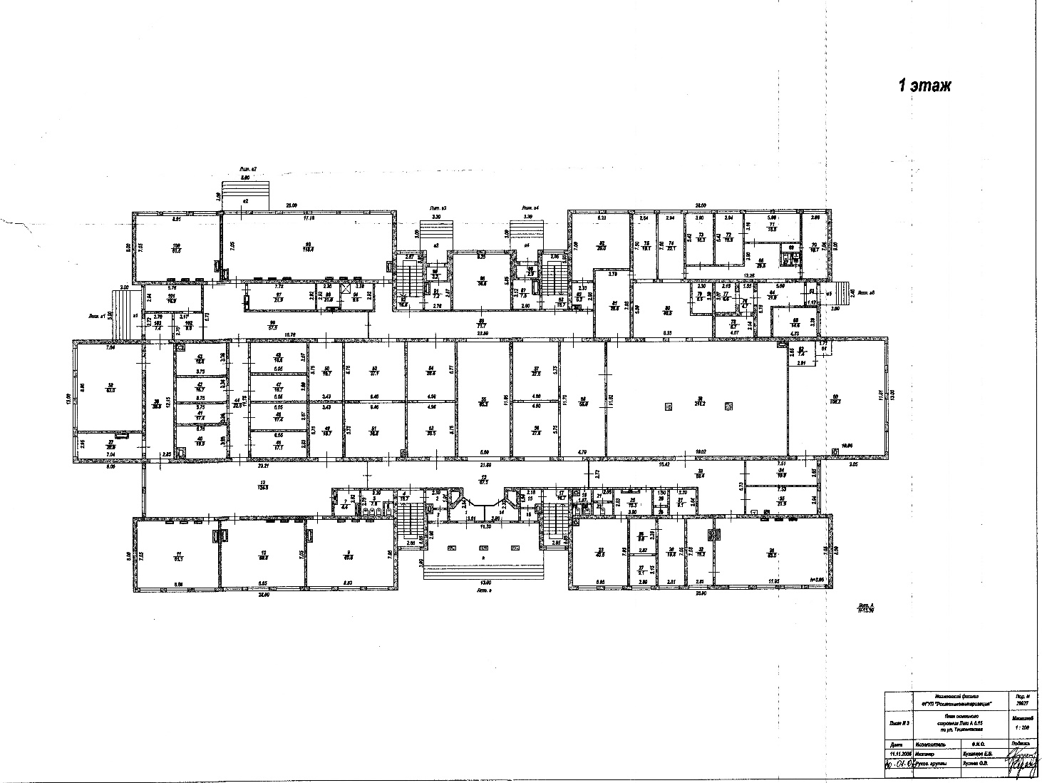

- Складские помещения;
- Овощной цех;
- Мясо-рыбный цех;
- Горячий цех;
- Раздаточная;
- Моечная кухонной посуды;
- Моечная столовой посуды.

7. Материально-техническое оснащение пищеблока:

Перечень помещений и их площадь м²
(перечень и площадь помещений в зависимости от модели предоставления питания)
№ п/п | Наименование  цехов и помещений | Площадь помещение м²
 |  | Столовые школьно-базовые | Столовые, работающие на сырье | Столовые  доготовочные | Раздаточные, буфеты
1 | Складские помещения |  | 23,3 м²
2 | Производственные помещения
2.1 | Овощной цех (первичной обработки овощей) |  | 15,9 м² |  | -
2.2 | Овощной цех (вторичной обработки овощей) |  | - |  | -
2.3 | Мясо-рыбный цех |  | 16,3 м² |  | -
2.4 | Доготовочный цех | - | - |  | -
2.5 | Горячий цех |  | 59,7 м² |  | -
2.6 | Холодный цех |  | - |  | -
2.7 | Мучной цех |  | - | - | -
2.8 | Раздаточная |  | 22 м²
2.9 | Помещение для резки хлеба |  | - | - | -
2.10 | Помещение для обработки яиц |  | - | - | -
2.11 | Моечная кухонной посуды |  | 6,6 м² |  | -
2.12 | Моечная столовой посуды |  | 26,6 м² |  | -
2.13 | Моечная и кладовая тары |  | - |  | --
2.14 | Производственное помещение буфета-раздаточной | - | - | -  -
2.15 | Посудомоечная буфета-раздаточной | - | - | -
3 | Комната для приема пищи (персонал) |  | -

8.1 Характеристика технологического оборудования пищеблока

№ п/п | Наименование  цехов и помещений | Характеристика оборудования
 |  | наименование оборудования | количество  единиц оборудования | дата его выпуска | даты начала его  эксплуатации | процента изношенности оборудования
1 | Складские помещения | Холодильная камера | 1 | 01.01.1990 | 01.01.1990 | 90%
 |  | стеллажи | 1 | 01.01.1990 | 01.01.1990 | 90%
 |  | подтоварники | 1 | 01.01.1990 | 01.01.1990 | 90%
 |  | психрометр | 1 | 01.01.1990 | 01.01.1990 | 90%
2 | Овощной цех | Стол производственный | 2 | 01.01.1990 | 01.01.1990 | 90%
 |  | Машина картофелеочистительная МОК-300 | 1 | 09.12.2010 | 09.12.2010 | 30%
 |  | Ларь глухой ЛН 600 (CF600S) | 1 | 19.06.2012 | 19.06.2012 | 30%
 |  | Шкаф CV 114S (-5…+5, мет) | 1 | 03.12.2012 | 03.12.2012 | 30%
 |  | Водонагреватель «THERMEX» IF 50Н | 1 | 17.12.2012 | 17.12.2012 | 30%
 |  | Мойка в столовой | 1 | 01.01.1990 | 01.01.1990 | 90%
 |  | Раковина для мытья рук | 1 | 01.01.1990 | 01.01.1990 | 90%
3 | Мясо-рыбный цех | Стол производственный | 3 | 01.01.1990 | 01.01.1990 | 90%
 |  | Прилавок мороз. МЛК-600 (1600х600х800) | 1 | 13.12.2018 | 13.12.2018 | 7%
 |  | Машина кухонная универсальная УКМ-12 | 1 | 19.06.2012 | 19.06.2012 | 30%
 |  | Тестомесильная машина | 1 | 01.12.2005 | 01.12.2005 | 30%
 |  | Мойка в столовой | 1 | 01.01.1990 | 01.01.1990 | 90%
 |  | Раковина для мытья рук | 1 | 01.01.1990 | 01.01.1990 | 90%
4 | Горячий цех | Стол производственный |  | 01.01.1990 | 01.01.1990 | 90%
 |  | Электрическая плита | 4 | 01.01.1990 | 01.01.1990 | 90%
 |  | Жарочная поверхность Roller Grill PSE-600 (раб. поверхность чугун 585*370) | 1 | 02.11.2011 | 02.11.2011 | 30%
 |  | Аппарат контактной обработки АКО-90/1П-С-01 (гладкая поверхность) | 1 | 01.12.2020 | 01.12.2020 | 5%
 |  | Печь хлебопекарская ХПЭ-500 | 1 | 15.11.2007 | 15.11.2007 | 40%
 |  | Шкаф жарочный ШЖЭ-3 | 1 | 01.12.2020 | 01.12.2020 | 5%
 |  | Шкаф жарочный | 1 | 01.01.1990 | 01.01.1990 | 90%
 |  | Кипятильник КЭНД-100 нержав. | 1 | 10.12.2012 | 10.12.2012 | 30%
 |  | Раковина для мытья рук | 1 | 01.01.1990 | 01.01.1990 | 90%
5 | Раздаточная | Мармит | 1 | 01.01.1990 | 01.01.1990 | 90%
 |  | Холодильная витрина | 1 | 01.01.1990 | 01.01.1990 | 90%
6 | Моечная кухонной посуды | Ванна моечная | 1 | 01.01.1990 | 01.01.1990 | 90%
 |  | Ванна моечная | 1 | 01.01.1990 | 01.01.1990 | 90%
 |  | Ванна моечная ВСЬ  2-х секционная, глуб. 450 мм | 1 | 16.12.2011 | 16.12.2011 | 30%
 |  | Стол производственный | 1 | 01.01.1990 | 01.01.1990 | 90%
 |  | Электроводонагреватель 90 л. 1,5 кВт | 1 | 15.12.2011 | 15.12.2011 | 30%
7 | Моечная столовой посуды | Посудомоечная машина  МПК-700К-01 | 1 | 02.11.2011 | 02.11.2011 | 30%
 |  | Посудомоечная машина  ELETTROBAR NIAGARA 2150 | 1 | 25.09.2013 | 25.09.2013 | 10%
 |  | Стол производственный | 1 | 01.01.1990 | 01.01.1990 | 90%
 |  | Ванна моечная для столовой посуды | 3 | 01.01.1990 | 01.01.1990 | 90%
 |  | Ванна моечная для стеклянной посуды и столовых приборов | 2 | 01.01.1990 | 01.01.1990 | 90%
 |  | Стеллаж (шкаф) | 1 | 01.01.1990 | 01.01.1990 | 90%
 |  | Раковина для мытья рук | 1 | 01.01.1990 | 01.01.1990 | 90%
 |  | Электроводонагреватель 90 л. 1,5 кВт | 1 | 15.12.2011 | 15.12.2011 | 30%

Указать перечень недостающего оборудования в соответствии с требованиями для каждого цеха в соответствии с приложением А.

8.2 Дополнительные характеристики технологического оборудования:

№ п/п | Наименование  технологичес-кого оборудования | Характеристика оборудования
 |  | назначение | марка | производи-тельность | дата изготов-ления | срок  службы | сроки профилактического осмотра
1 | Тепловое
2 | Механичес-кое
3 | Холодильное
4 | Весоизмери-тельное

8.3 Дополнительные характеристики обслуживания оборудования:

№ п/п | Наименование  технологичес-кого оборудования | Характеристика мероприятий
 |  | наличие договора на техосмотр | наличие договора на проведе-ние метроло-гических работ | Проведе-ние ремонта | план приобре-тения нового и замена старого обору-дования | ответст-венный за состояние оборудо-вания | график санитарной обработки оборудования
1 | Тепловое | Договор разовый | Договор разовый | Договор разовый | Имеется | Гоголь К.В. | Имеется
2 | Механическое | Договор разовый | Договор разовый | Договор разовый | Имеется | Гоголь К.В. | Имеется
3 | Холодильное | Договор разовый | Договор разовый | Договор разовый | Имеется | Гоголь К.В. | Имеется
4 | Весоизмери-тельное | Договор разовый | Договор разовый | Договор разовый | Имеется | Гоголь К.В. | Имеется

9. Характеристика помещения и оборудования столовой, план-схема
столовой

№ п/п | Наименование оборудования | Характеристика оборудования столовой -, площадь М²
 |  | количество  единиц оборудования | дата его приобретения | процент изношенности оборудования | количество  посадочных мест в столовой
1. | Столы пластиковые | 38 |  | 30%
2. | Скамейка  3-местная | 76 |  | 30%
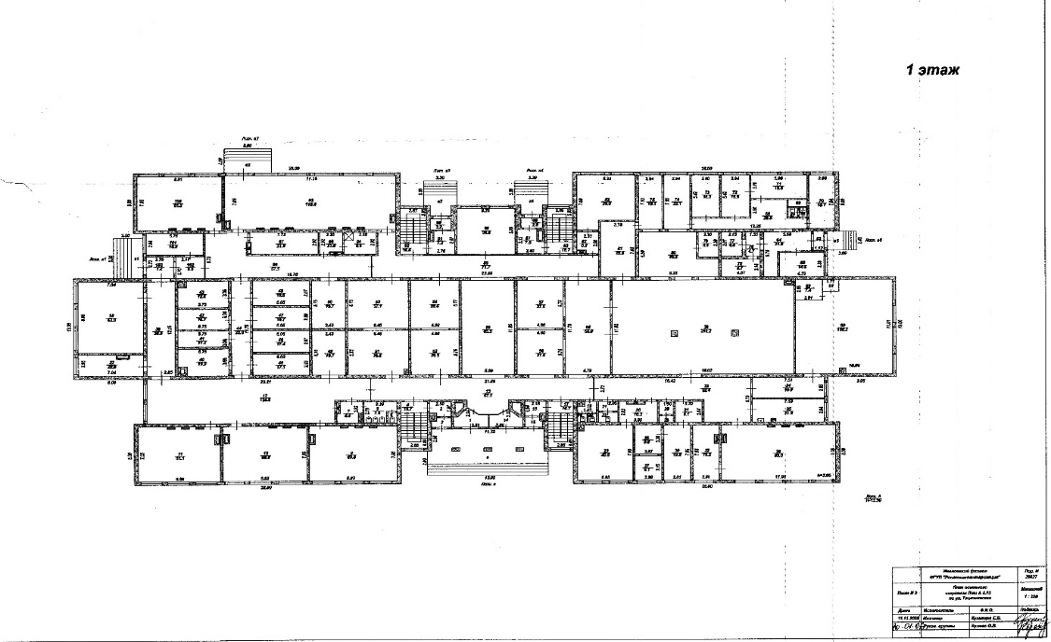
- Обеденный зал
9. Характеристика бытовых помещений

№ п/п | Перечень бытовых помещений | Характеристика помещений - площадь 18,7 м²
 |  | Количество единиц оборудования для бытовых целей
1. | Гардероб | Шкаф для одежды – 5 штук
 |  | Кушетка -1 штука
 |  | Стол - штука

10. Штатное расписание работников пищеблока

№ п/п | Наименование  должностей | Характеристика персонала столовой
 |  | количество ставок | укомплекто-ванность | базовое  образован | квалифика-  ционный  разряд | стаж  работы | наличие медкнижки
1 | Шеф-повар | 1 | 1 | Среднее техническое | 5 | 10 лет | Имеется
2 | Технолог
3 | Повара | 2 | 2 | Среднее техническое | 5 | 31 год | Имеется
4 | Рабочие кухни (помощники повара) | 6 | 6 | Специальное | 4 | 10 лет | Имеется
11.Форма организации питания обучающихся
- предварительное накрытие столов
12. Перечень нормативных и технологических документов:
- Примерное двухнедельное меню
- Ежедневное меню
- Меню раскладка
- Технологические карты (ТК)
- Технико-технологические карты (ТТК) при включении в рацион питания новой кулинарной продукции с пониженным содержанием соли и сахара
- График приема пищи,

- Гигиенический журнал (сотрудники)

- Журнал учета температурного режима холодильного оборудования

- Журнал учета температуры и влажности в складских помещениях
- Журнал бракеража готовой пищевой продукции
- Журнал бракеража скоропортящейся пищевой продукции

- Ведомость контроля за рационом питания
- Приказ о составе бракеражной комиссии
- График дежурства преподавателей в столовой
- Акт по результатам проверки состояния готовности пищеблока по организации питания к новому учебному году

- Положение об организации питания обучающихся

- Положение о бракеражной комиссии

- Приказ об организации питания

- Должностные инструкции персонала пищеблока

- Требования к информации по питанию, размещаемой на сайте школы

